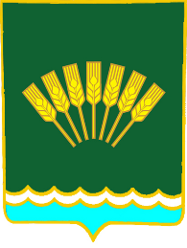
АДМИНИСТРАЦИЯ
СЕЛЬСКОГО ПОСЕЛЕНИЯ
ОКТЯБРЬСКИЙ СЕЛЬСОВЕТ МУНИЦИПАЛЬНОГО РАЙОНА
СТЕРЛИТАМАКСКИЙ РАЙОН
РЕСПУБЛИКИ БАШКОРТОСТАН

БАШҠОРТОСТАН РЕСПУБЛИКАhЫ
СТӘРЛЕТАМАҠ РАЙОНЫ
МУНИЦИПАЛЬ РАЙОНЫНЫҢ
ОКТЯБРЬСКИЙ АУЫЛ СОВЕТЫ
АУЫЛ БИЛӘМӘhЕ
ХАКИМИӘТЕ

ҠAPAP ПОСТАНОВЛЕНИЕ

2021 й. № 1 2021 г.

Глава сельского поселения
Октябрьский сельсовет
муниципального района
Стерлитамакский район
Республики Башкортостан А.А. Нестеренко

